El Ayuntamiento remitirá al ciudadano o ciudadana una res‐
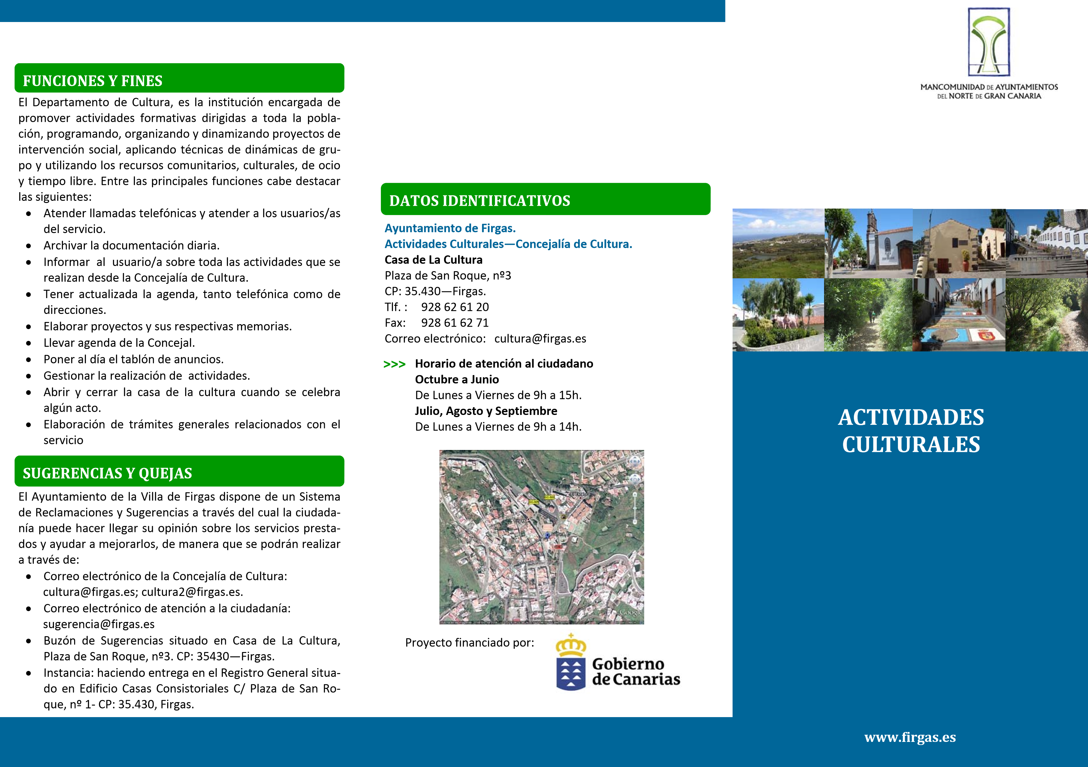

puesta vía correo electrónico y, si no fuese factible, vía co‐ AYUNTAMIENTO DE FIRGAS rreo ordinario previo registro de salida, en un plazo máximo de 15 días laborables. Si no fuera factible dar una respuesta completa en ese plazo, se informará al ciudadano o ciudadana de las actuaciones en curso y de la fecha de contestación

prevista. CARTA DE SERVICIOS
- Informar a la ciudadanía sobre la solicitud para el uso de las instalaciones de la Casa de la Cultura para talleres, charlas, cursos, exposiciones, etc.

- Informar de los eventos culturales municipales mediante la página web del Ayuntamiento, así como su difusión en radio e impresión de folletos y cartelera, directamente a los domicilios, y distribución de los mismos por los
puntos más frecuentados por los usuarios/as.

- Gestión y realización de Proyectos culturales.

- Informar sobre Subvenciones a las entidades culturales del Municipio de Firgas.

- Buzón de sugerencias.

- Actualización de la información que contiene el Tablón de anuncios y expositor de La Casa de la Cultura.
- Atender las solicitudes de información, ya sean vía telefónica, fax o correo electrónico, en un plazo de 5 días.

- Que llegue la información a toda la ciudadanía.

- Atender las quejas y sugerencias formuladas por la ciudadanía en un plazo máximo de 10 días.

- Tener actualizada la información en el tablón de anuncios y el expositor para que el ciudadano pueda informarse.
ACTIVIDADES

CULTURALES

SERVICIOS

QUE

OFRECEMOS

AL

CIUDADANO

NUESTROS

COMPROMISOS

INDICADORES

DE

CALIDAD

DE

LOS

SERVICIOS

PRESTADOS

CARTA DE SERVICIOS
- Porcentaje de solicitudes de información atendidas fuera del plazo de tramitación establecido.

- Grado de participación de la ciudadanía en las actividades realizadas.

- Grado de cumplimiento de la planificación en cuanto al número de exposiciones y eventos realizados.

- Número de sugerencias, quejas, y reclamaciones atendidas.

- Porcentaje de quejas y reclamaciones atendidas fuera del plazo restablecido.

- Número de revisiones del tablón de anuncios, al menos 1 semanal.

